

|  |
| --- |
| 2024 YILI TEMEL MALİ˙ TABLOLAR |
| *Mali Tablolar*  *Önemli Muhasebe Politikaları Açıklayıcı Notlar* |

STRATEJİ GELİŞTİRME DAİRE BAŞKANLIĞI 2024

İÇİNDEKİLER

1. MALİ TABLOLAR 1
   1. BİLANÇO 1
   2. FAALİYET SONUÇLARI TABLOSU 3
   3. ÖZKAYNAK DEĞİŞİM TABLOSU 6
   4. BÜTÇELENEN VE GERÇEKLEŞEN TUTARLARIN KARŞILAŞTIRMA TABLO 7
2. KAMU İDARESİNİN HUKUKİ YAPISI VE FAALİYET ALANI 8
   1. GENEL BİLGİLER 8
      1. Üniversitemizin Hukuki Yapısı 8
      2. Üniversitemizin Görev ve Faaliyet Alanı 8
3. ÖNEMLİ MUHASEBE POLİTİKALARI 8
   1. MUHASEBE SİSTEMİ 8
      1. Uygulanan Muhasebe Düzenlemeleri 8
      2. Uygulanan Detaylı Hesap Planı 8
      3. Kayıt Esası ..9
      4. Yönetmeliğin Uygulamaya Girmeyen Hükümleri ..9
   2. KULLANILAN PARA BİRİMİ ..9
   3. YABANCI PARA İLE YAPILAN İŞLEMLER VE KUR DEĞİŞİKLİKLERİ…. ..9
   4. GELİR VE GİDERLERİN MUHASEBELEŞTİRİLME ESASI ..9
   5. STOKLARIN MUHASEBELEŞTİRME ESASI ..9
   6. DEĞERLEME VE ÖLÇÜM ESASLARI ..9
      1. Maliyet Bedeli ..9
      2. Gerçeğe Uygun Değer 10
      3. İtibari Değer 10
      4. İz Bedeli 10
      5. Net Gerçekleşebilir Değer 10
   7. AMORTİSMAN VE TÜKENME PAYI AYRILMASINA İLİŞKİN ESASLAR 10
   8. ÜRÜN VE TEKNOLOJİ GELİŞTİRME GİDERLERİ 10
   9. ENFLASYON DÜZELTMESİ 11
   10. KARŞILIKLAR 11
   11. ÇALIŞANLARIN SOSYAL GÜVENCE MALİYETLERİ 11
   12. BAĞIŞLAR VE HİBELER 11
4. MALİ TABLOLARA İLİŞKİN AÇIKLAYICI NOTLAR 11
   1. BANKA BİLGİLERİ 11
   2. PROJE ÖZEL HESABI 11
   3. MADDİ DURAN VARLIKLAR 12
   4. GELİRLER – RET VE İADELER 12
   5. GİDERLER 13
   6. ÖZ KAYNAK DEĞİŞİM TABLOSU 13
      1. Kur Farklarının Etkisi 13
   7. TAAHHÜTLER 13
5. MALİ TABLOLARDAKİ FARKLILIKLAR 13

# MALİ TABLOLAR

# BİLANÇO

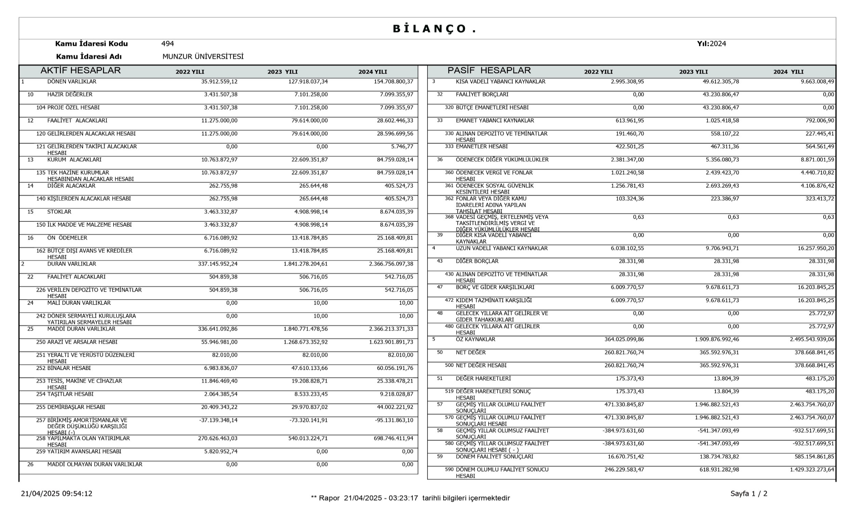

metin, ekran görüntüsü, sayı, numara, paralel içeren bir resim

Yapay zeka tarafından oluşturulan içerik yanlış olabilir.

# FAALİYET SONUÇLARI TABLOSU

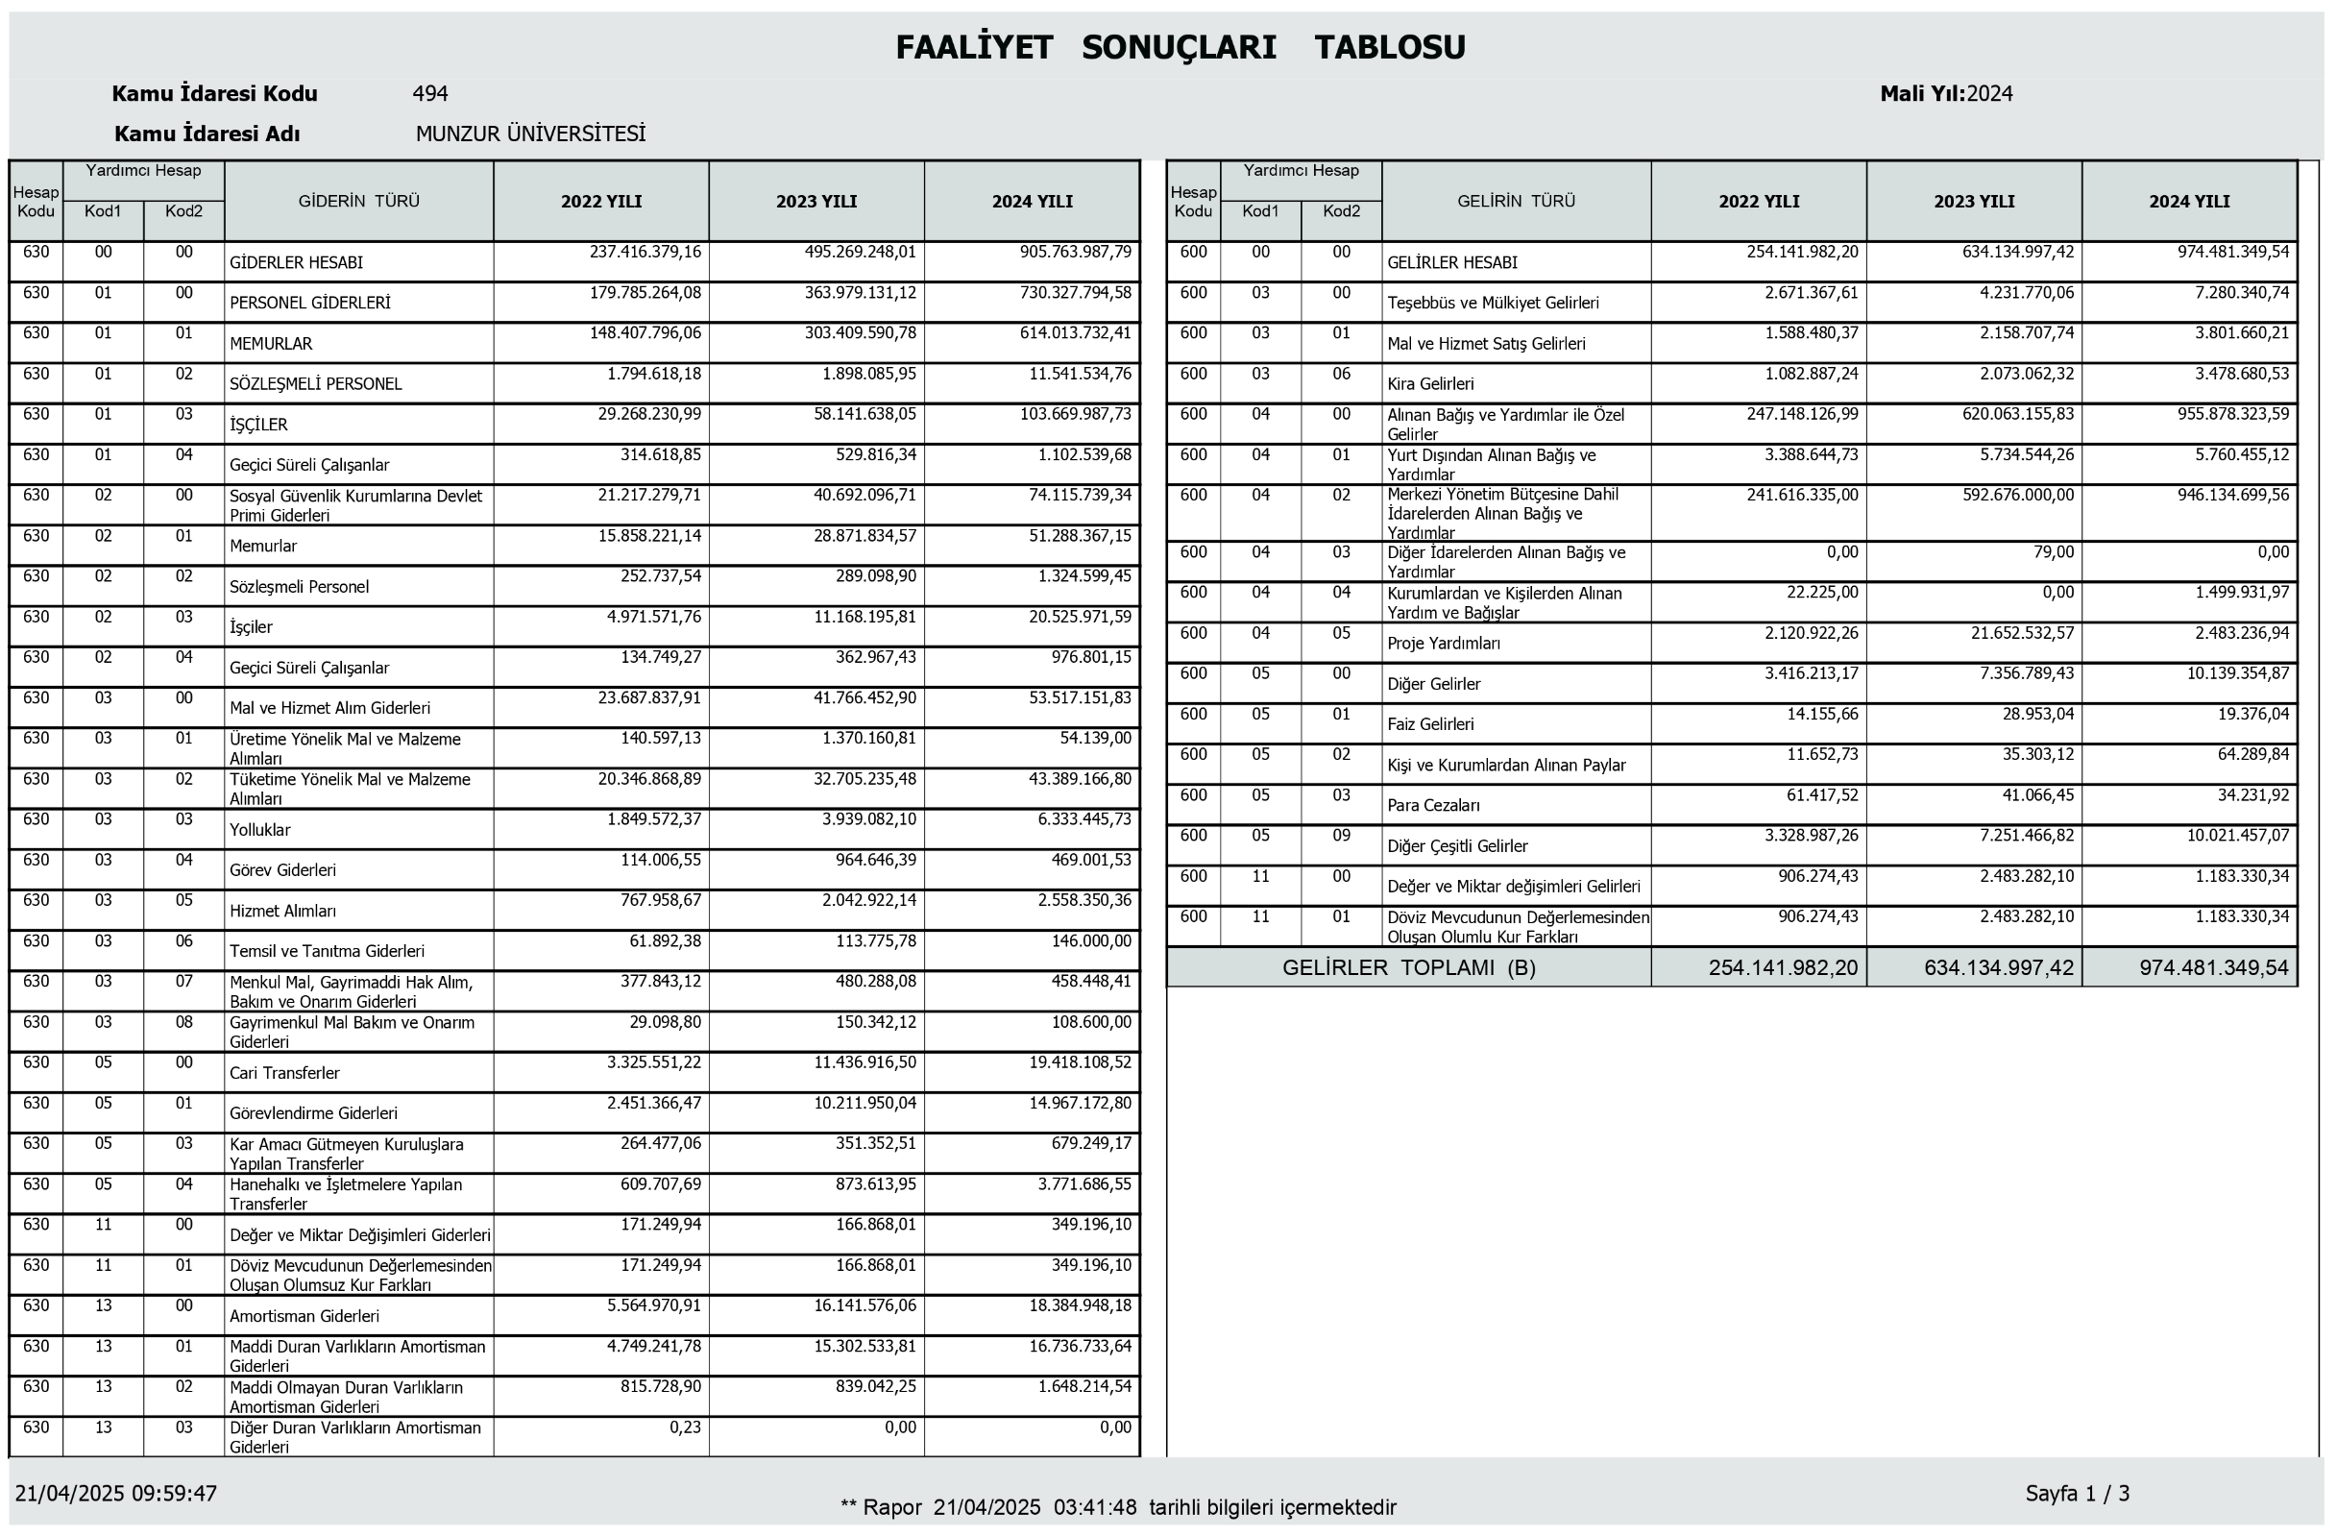

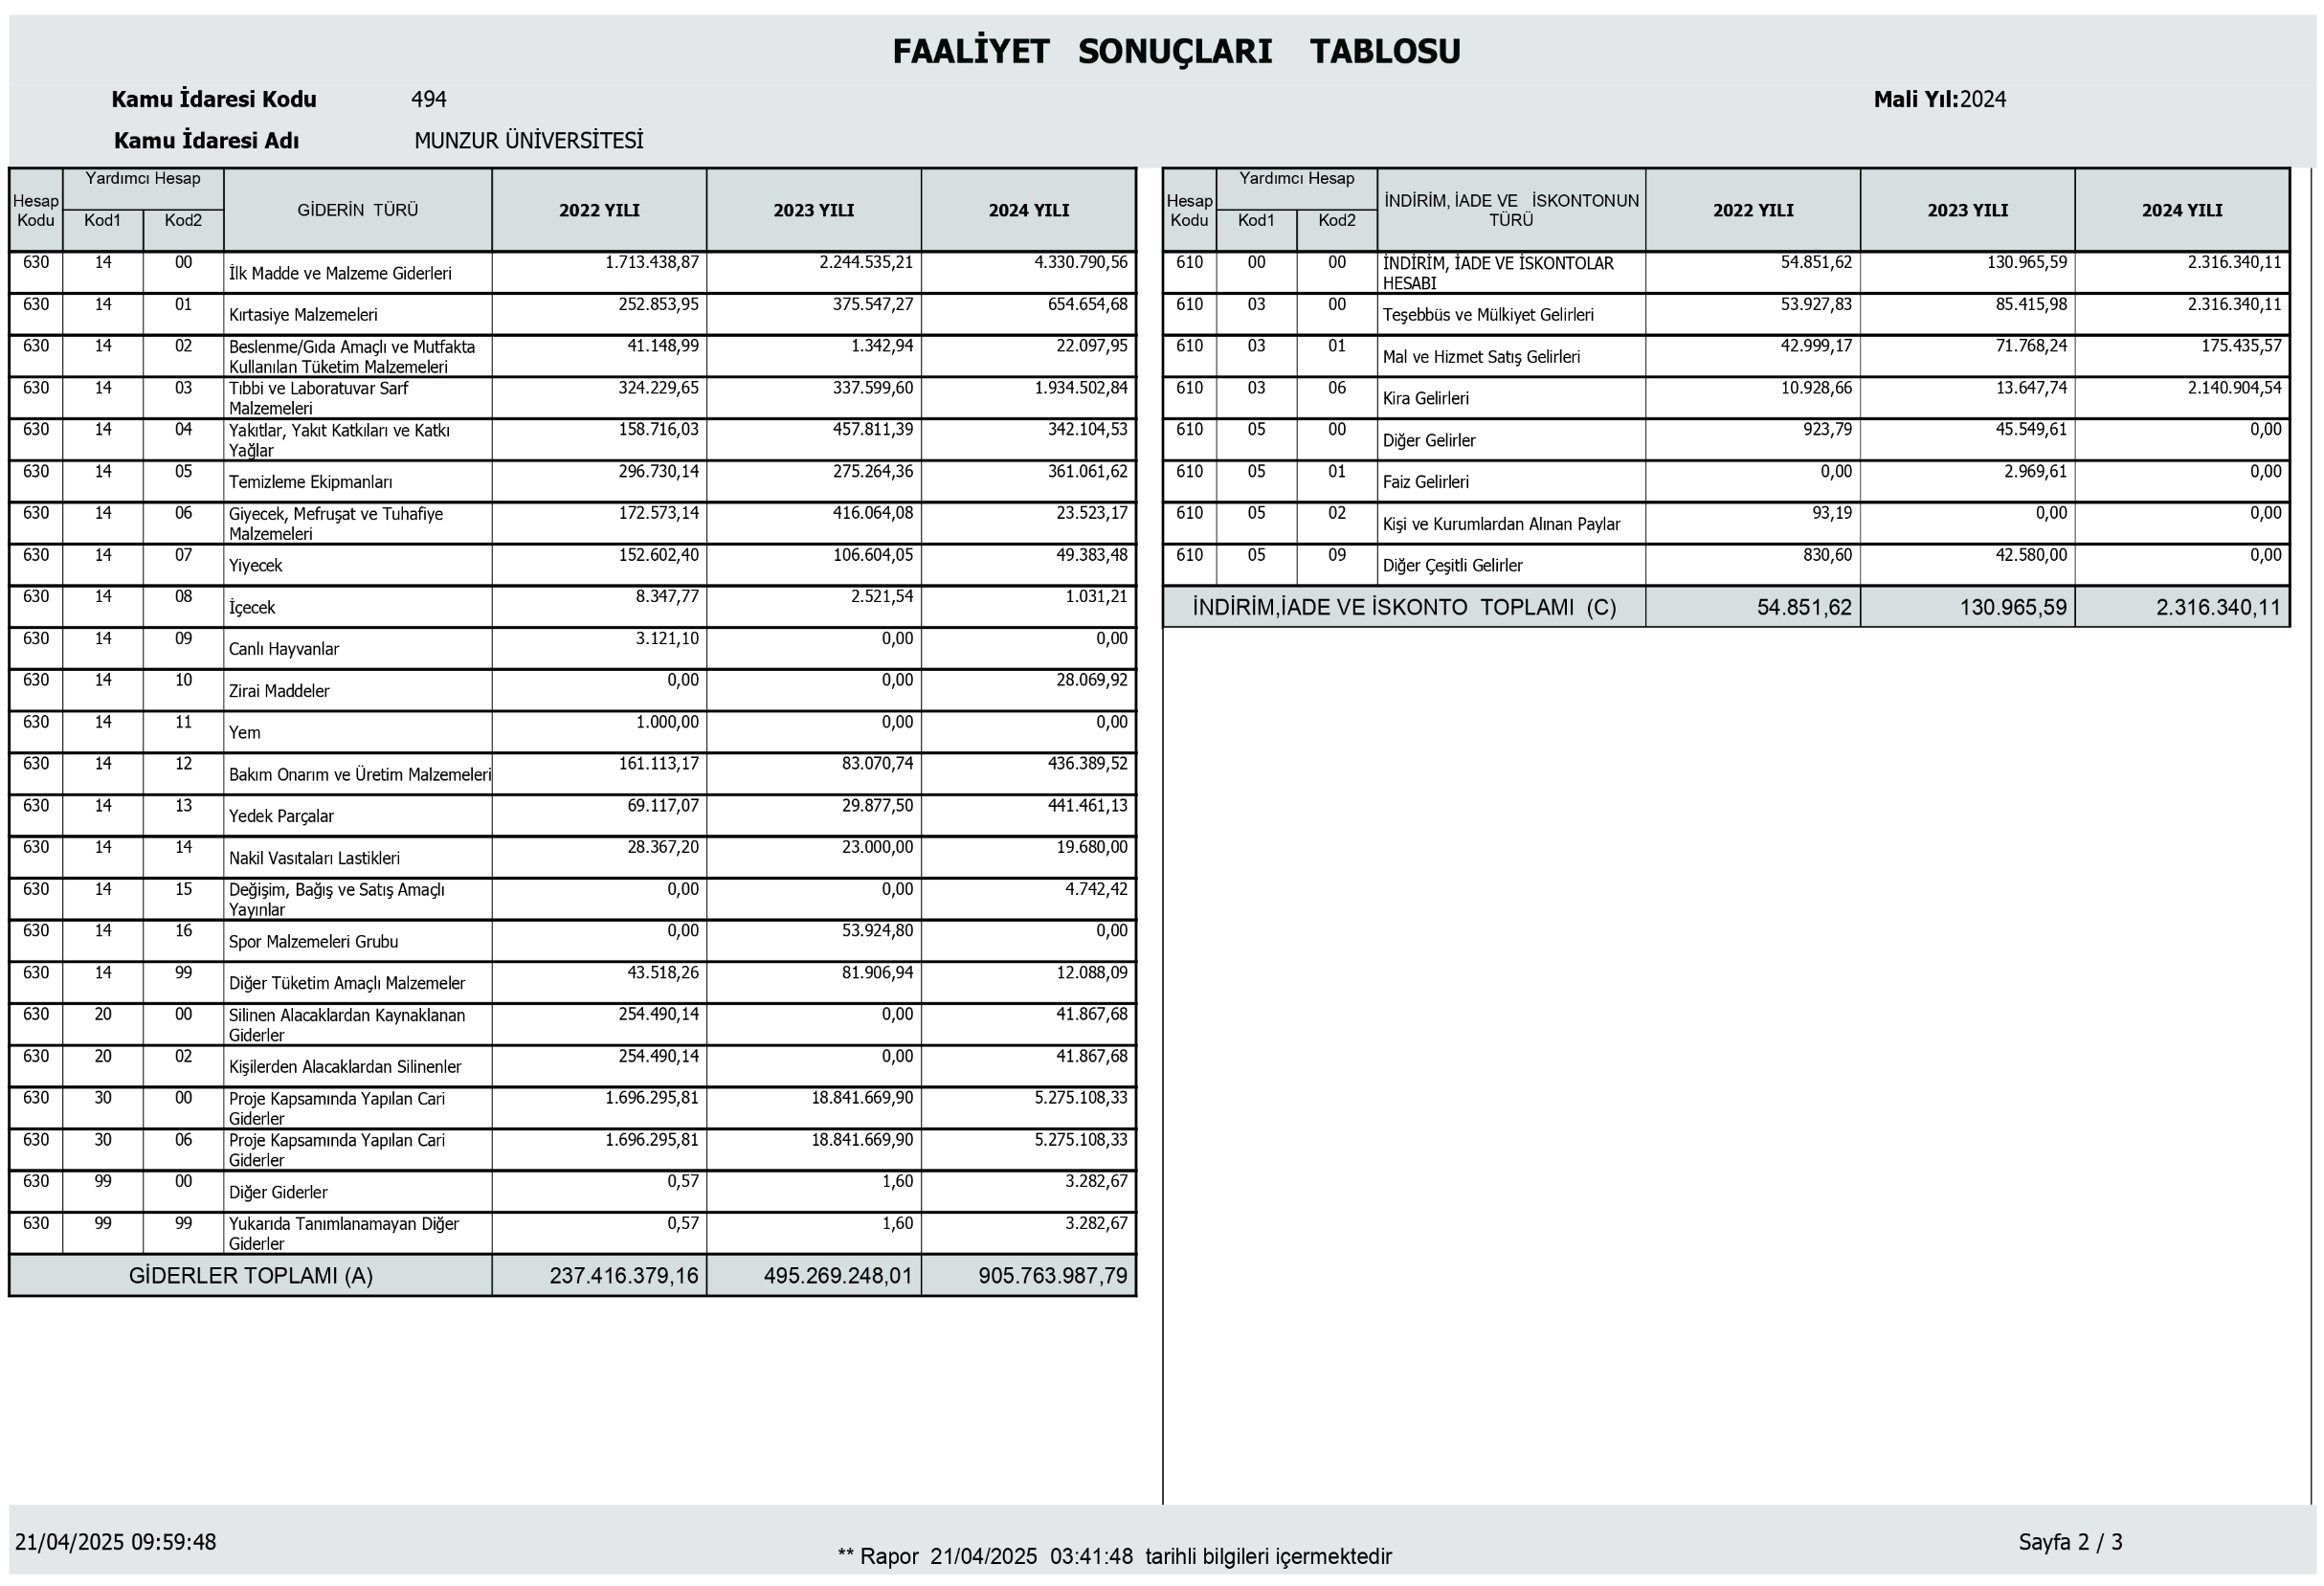

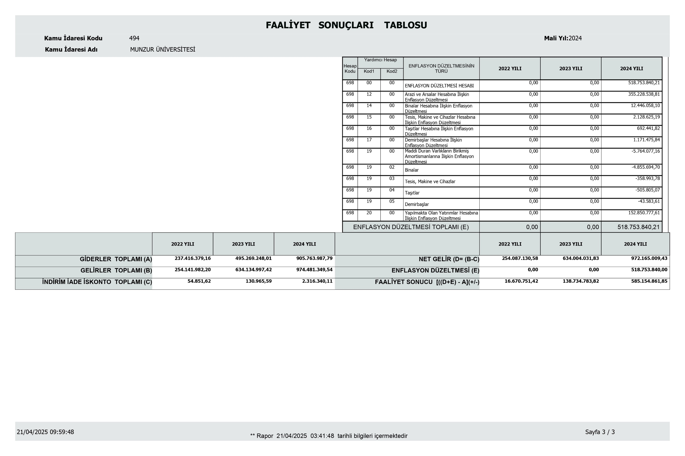

# ÖZKAYNAK DEĞİŞİM TABLOSU

metin, makbuz, sayı, numara, yazı tipi içeren bir resim

Yapay zeka tarafından oluşturulan içerik yanlış olabilir.

* 1. **BÜTÇELENEN VE GERÇEKLEŞEN TUTARLARIN KARŞILAŞTIRMA TABLOSU**

metin, makbuz, sayı, numara, ekran görüntüsü içeren bir resim

Yapay zeka tarafından oluşturulan içerik yanlış olabilir.

# KAMU İDARESİNİN HUKUKİ YAPISI VE FAALİYET ALANI

# GENEL BİLGİLER

## Üniversitemizin Hukuki Yapısı

Munzur Üniversitesi, 22.05.2008 tarih ve 5765 sayılı Kanunun ek 102. maddesi ile Fırat Üniversitesinden ayrılarak kurulmuş, 20/08/2016 tarih ve 6745 sayılı Kanun Hükmünde Kararname ile Tunceli Üniversitesi olan üniversitemizin adı Munzur Üniversitesi olarak değiştirilmiş olup 5018 sayılı Kamu Mali Yönetim ve Kontrol Kanununa ekli II sayılı cetvelde yer alan özel bütçeli kamu tüzel kişiliğine haiz yükseköğretim kurumları arasında yer almaktadır.

## Üniversitemizin Görev ve Faaliyet Alanı

2547 sayılı Yüksek Öğretim Kanununun 12. maddesine göre Yükseköğretim Kurumlarının görevleri aşağıda belirtildiği gibidir:

* Çağdaş uygarlık ve eğitim - öğretim esaslarına dayanan bir düzen içinde, toplumun ihtiyaçları ve kalkınma planları ilke ve hedeflerine uygun ve ortaöğretime dayalı çeşitli düzeylerde eğitim - öğretim, bilimsel araştırma, yayım ve danışmanlık yapmak,
* Kendi ihtisas gücü ve maddi kaynaklarını rasyonel, verimli ve ekonomik şekilde kullanarak, milli eğitim politikası ve kalkınma planları ilke ve hedefleri ile Yükseköğretim Kurulu tarafından yapılan plan ve programlar doğrultusunda, ülkenin ihtiyacı olan dallarda ve sayıda insan gücü yetiştirmek,
* Türk toplumunun yaşam düzeyini yükseltici ve kamuoyunu aydınlatıcı bilim verilerini söz, yazı ve diğer araçlarla yaymak,
* Örgün, yaygın, sürekli ve açık eğitim yoluyla toplumun özellikle sanayileşme ve tarımda modernleşme alanlarında eğitilmesini sağlamak,
* Ülkenin bilimsel, kültürel, sosyal ve ekonomik yönlerden ilerlemesini ve gelişmesini ilgilendiren sorunlarını, diğer kuruluşlarla işbirliği yaparak, kamu kuruluşlarına önerilerde bulunmak suretiyle öğretim ve araştırma konusu yapmak, sonuçlarını toplumun yararına sunmak ve kamu kuruluşlarınca istenecek inceleme ve araştırmaları sonuçlandırarak düşüncelerini ve önerilerini bildirmek,
* Eğitim - öğretim seferberliği içinde, örgün, yaygın, sürekli ve açık eğitim hizmetini üstlenen kurumlara katkıda bulunacak önlemleri almak
* Yörelerindeki tarım ve sanayinin gelişmesine ve ihtiyaçlarına uygun meslek elemanlarının yetişmesine ve bilgilerinin gelişmesine katkıda bulunmak, sanayi, tarım ve sağlık hizmetleri ile diğer hizmetlerde modernleşmeyi, üretimde artışı sağlayacak çalışma ve programlar yapmak, uygulamak ve yapılanlara katılmak, bununla ilgili kurumlarla işbirliği yapmak ve çevre sorunlarına çözüm getirici önerilerde bulunmak,
* Eğitim teknolojisini üretmek, geliştirmek, kullanmak, yaygınlaştırmak,
* Yükseköğretimin uygulamalı yapılmasına ait eğitim - öğretim esaslarını geliştirmek, döner sermaye işletmelerini kurmak, verimli çalıştırmak ve bu faaliyetlerin geliştirilmesine ilişkin gerekli düzenlemeleri yapmaktır.

# ÖNEMLİ MUHASEBE POLİTİKALARI

# MUHASEBE SİSTEMİ

## Uygulanan Muhasebe Düzenlemeleri

İdaremiz, 5018 sayılı Kamu Malî Yönetimi ve Kontrol Kanununun “Muhasebe Sistemi” başlıklı 49 uncu maddesine göre hazırlanan Kanun kapsamındaki kamu idarelerinde uygulanacak çerçeve hesap planı ile düzenlenecek raporların şekil, süre ve türlerine ilişkin hususlar ile standartların uygulanmasına ilişkin hükümler içeren Genel Yönetim Muhasebe Yönetmeliğine (bundan sonra “Yönetmelik” olarak anılacaktır.) tabidir. İdaremize ait muhasebe işlemleri, Genel Yönetim Muhasebe Yönetmeliğine uygun olarak hazırlanan Merkezi Yönetim Muhasebe Yönetmeliği çerçevesinde yürütülmektedir.

## Uygulanan Detaylı Hesap Planı

27/12/2014 tarihli ve 29218 Mükerrer sayılı Resmi Gazetede yayımlanan Genel Yönetim Kapsamındaki Kamu İdarelerinin Detaylı Hesap Planları başlıklı 41 sıra no’lu Muhasebat Genel Müdürlüğü Genel Tebliği hükümleri çerçevesinde hazırlanan Özel Bütçeli Kurumlar Detaylı Hesap Planı muhasebe kayıtlarında kullanılmaktadır.

## Kayıt Esası

Yönetmeliğe göre her türlü muhasebe işlemi çift taraflı kayıt sistemine göre kaydedilmekte, tahakkuk esası gereğince bir ekonomik değer yaratıldığında, başka bir şekle dönüştürüldüğünde, mübadeleye konu edildiğinde, el değiştirdiğinde veya yok olduğunda muhasebeleştirilmektedir.

## Yönetmeliğin Uygulamaya Girmeyen Hükümleri

Raporlama tarihi itibarıyla yayımlanmış fakat henüz yürürlüğe girmemiş ve uygulanmasına ileri tarihte başlanılacak söz konusu maddelerin yürürlüğe girmesinden sonra mali tablolar ve dipnotlarda gerekli değişiklikler yapılacaktır.

# KULLANILAN PARA BİRİMİ

Yönetmeliğin “Temel kavramlar” başlıklı 5 inci maddesinin birinci fıkrasının (c) bendinde belirtilen Parayla Ölçülme kavramı uyarınca, ortak ölçü olarak ulusal para birimi belirlenmiştir. Bu çerçevede mali tablolar ulusal para birimi olan Türk Lirası (TL) cinsinden sunulmaktadır.

# YABANCI PARA İLE YAPILAN İŞLEMLER VE KUR DEĞİŞİKLİKLERİ

Yönetmeliğin 19 uncu maddesinde yabancı para cinsinden yapılan işlemler sayılmış, bu işlemlerin ve kur değişikliklerinin kaydedilmesi, raporlanması ve dipnotlarda gösterilmesine ilişkin esaslar belirlenmiştir. Yabancı paralar ile yabancı para cinsinden izlenen varlıklar ve yabancı kaynaklar, raporlama tarihinde Türkiye Cumhuriyeti Merkez Bankasınca belirlenen ilgili döviz kuru üzerinden değerlemeye tabi tutulmaktadır. Bu değerleme sonucu oluşan kur farklarının etkisi, “Öz Kaynaklar” açıklayıcı not başlığı altında açıklanmıştır.

# GELİR VE GİDERLERİN MUHASEBELEŞTİRİLME ESASI

Yönetmeliğin “Faaliyet Sonuçları Tablosu ilkeleri” başlıklı 6’ncı maddesi gereğince kamu idarelerinin faaliyetlerine ilişkin gelir ve gider işlemleri, tahakkuk esasına dayalı olarak gelir ve gider hesaplarında izlenmektedir. Bütçe ile ilgili olsun veya olmasın, genel kabul görmüş muhasebe ilkeleri gereği tahakkuk eden her türlü gelir ve giderin izlenmesi için gelir ve gider hesapları kullanılmaktadır.

# STOKLARIN MUHASEBELEŞTİRME ESASI

Yönetmeliğin 23’üncü maddesi gereğince stoklar, maliyet bedeliyle ilgili stok hesaplarına kaydedilir. Maliyet bedeli, stokların depolanacağı yere kadar getirilmesi için yapılan bütün giderleri kapsar. Kullanıldıklarında veya tüketildiklerinde gider hesabına, satıldıklarında ise ilgili varlık hesaplarına kaydedilerek stok hesaplarından düşülür.

# DEĞERLEME VE ÖLÇÜM ESASLARI

Değerleme ve ölçüm, mali tablolarda yer verilen iktisadi kıymetin nevi ve mahiyetine göre, aşağıdaki ölçülerden biri ile yapılır.

## Maliyet Bedeli

Bir varlığın satın alınması, üretilmesi veya değerinin arttırılması için yapılan harcamalar veya verilen kıymetlerin toplamını ifade ederken kamu idareleri tarafından edinilen varlık ve hizmetler, bunların elde edilme maliyet bedelleriyle muhasebeleştirilir. Maliyet bedeli tespit edilemeyen varlık ve kaynakların değerlemesine ilişkin hükümler saklıdır. Söz konusu değerleme ölçütünün kullanıldığı durumlar aşağıdaki gibidir.

* Kamu idarelerinin bizzat kendi imkânlarıyla ürettikleri maddi ve maddi olmayan duran varlıkların üretimi için yapılan giderler,
* Kira veya sermaye geliri veya bunların her ikisini elde etmek amacıyla edinilen ve kısa dönemde satış veya diğer işlemlere konu edilmesi düşünülmeyen yatırım amaçlı varlıklar,
* Stoklar, - Gerek yatırım ve gerekse kullanım amacıyla edinilen maddi duran varlıklar,
* Duran varlıkların ilk defa amortisman ve tükenme payı ile enflasyon düzeltmesi işlemleri,
* Şartlı bağış ve yardımların kullanılması sonucu kamu idaresi adına kaydı gereken bir varlık üretilmesi durumu.

## Gerçeğe Uygun Değer

Piyasa koşullarında muvazaasız bir işlemde bilgili ve istekli taraflar arasında bir varlığın el değiştirmesi veya bir borcun ödenmesi için belirlenen tutarı ifade ederken, söz konusu değerleme ölçütünün kullanıldığı durumlar aşağıdaki gibidir.

* Hizmet imtiyaz varlıkları
* Finansal kiralama işlemine konu varlıkların gerçeğe uygun değeri ile kira ödemelerinin bugünkü değeri karşılaştırılması sonucunda düşük olan değer ise,
* Herhangi bir maliyet yüklenilmeksizin edinilen maddi ve maddi olmayan duran varlıklar,
* Kamu idarelerinin karşılığını doğrudan vermeden veya düşük bir bedel karşılığında elde ettiği gelirler dışında, verilen mal, hizmet ya da sağlanan faydanın karşılığı olan gelirler,
* Mal ve hizmetlerin takas yoluyla satışı işlemle
* Ayni olarak alınan şartlı bağış ve yardımlar,

## İtibari Değer

Her türlü senetlerle, bono ve tahvillerin üzerinde yazılı olan değeri ifade ederek söz konusu ölçütün belirtilen menkul kıymetler için kullanılmaktadır.

## İz Bedeli

Ekonomik ömrünü tamamladığı halde fiilen kullanılmasına devam edilen iktisadi kıymetler ile gerçek değeri tespit edilemeyen veya edilmesi uygun görülmeyen ancak, hesaplarda izlenmesi gereken iktisadi kıymetlerin muhasebeleştirilmesinde kullanılan ve muhasebe kayıtlarında yer verilen en düşük tutarı ifade ederken söz konusu değerleme ölçütünün kullanıldığı durum aşağıdaki gibidir.

* Sanat eserlerinden hesaplara alınmasına karar verilenlerden sigortalanmamaları veya değer takdir edilememesi durumunda olanlar,
* 13/9/2006 tarihli ve 2006/10970 sayılı Bakanlar Kurulu Kararıyla yürürlüğe giren Kamu İdarelerine Ait Taşınmazların Kaydına İlişkin Yönetmelikte iz bedeli ile izlenmesine karar verilen taşınmazlar.

## Net Gerçekleşebilir Değer

Net gerçekleşebilir değer; olağan iş akışı içerisinde tahmini satış fiyatından, tahmini tamamlanma maliyetleri ve satışı gerçekleştirmek için gerekli tahmini satış giderleri toplamının düşülmesiyle elde edilen tutarı ifade edip söz konusu ölçütün kullanılabileceği durum aşağıdaki gibidir.

* Ticari amaçla edinilen ve kamu idaresinin hesaplarında bulunan stokların dönem sonlarında tespit edilen net gerçekleşebilir değerinin maliyet bedelinden küçük olması durumunda kullanılır.

# AMORTİSMAN VE TÜKENME PAYI AYRILMASINA İLİŞKİN ESASLAR

Yönetmeliğin 29 uncu maddesi gereğince bir duran varlığın amortisman ve tükenme payına tabi değeri, varlığın yararlanma ya da itfa süresine sistemli bir biçimde dağıtılır ve amortisman ve tükenme payı tutarı gider olarak muhasebeleştirilir. Duran varlıklardan; arazi ve arsalar, yapım aşamasındaki sabit varlıklar, varlıkların elde edilmesi için verilen avans ve krediler ile tarihi yapılar, tarihi veya sanat değeri olan demirbaşlar dışındakilerden hangilerinin amortisman ve tükenme payına tabi tutulacağı ve bunlara ilişkin esas ve usuller ile uygulanacak amortisman ve tükenme payının süre, yöntem ve oranları “Amortisman ve Tükenme Payları” başlıklı ilişkin 47 sıra no.lu Muhasebat Genel Müdürlüğü Genel Tebliğinde belirlenmiştir.

Tebliğde ayrıca dayanıklı taşınırların her biri için 14.000 TL’yi, taşınmazlar için 34.000 TL’yi aşmayan duran varlıklar ile tutarına bakılmaksızın maddi olmayan duran varlıklar ve özel tükenmeye tabi varlıklar hesap gruplarında izlenen varlıklar için amortisman oranı % 100 olarak belirlenmiştir.

Hazine ve Maliye Bakanlığının [07 Kasım 2023 tarihli duyurusu ve ../10.2023 tarih ve 28165485-210.99](https://muhasebat.hmb.gov.tr/duyuru/amortisman-limitlerinin-guncellenmesi)- sayılı [olur](https://ms.hmb.gov.tr/uploads/sites/3/2023/11/Amortisman-Limitlerinin-Guncellenmesi.pdf) yazısı ile değer artırıcı harcama sayılma ve dönem sonunda %100 amortisman ayrılma limitleri, taşınırlarda 52.000 TL; taşınmazlarda 114.000 TL olarak güncellenmiştir.

# ÜRÜN VE TEKNOLOJİ GELİŞTİRME GİDERLERİ

Genel Yönetim Muhasebe Yönetmeliğine göre idarelerin yeni ürün ve teknolojiler oluşturması ya da mevcutların geliştirilmesi amacıyla yaptıkları giderler aktifleştirilir. Ancak bu geliştirme aşamasından önce araştırma için yapılan giderler aktifleştirilmeden doğrudan gider olarak kayıtlara alınır.

# ENFLASYON DÜZELTMESİ

Yönetmeliğin 30 uncu maddesinde enflasyon düzeltmesi uygulamasının şartları ve yapılacak işlemler belirlenmiştir. Belirlenen şartlar gerçekleşmediği için 2024 yılı mali tablolarında enflasyon düzeltmesi yapılmamıştır.

# KARŞILIKLAR

İhtiyatlılık ilkesi gereği Yönetmelikte belirtilen durumlarda ayrılan karşılıklar gider olarak muhasebeleştirilir ve raporlanır. Koşullu yükümlülüklerden kaynaklanan ve kamu idarelerinden ekonomik bir fayda veya hizmet potansiyeli içeren kaynakların çıkışına neden olabileceği güvenilir bir biçimde tahmin edilen tutarlar için karşılık ayrılır ve faaliyet sonuçları tablosuna yansıtılır.

# ÇALIŞANLARIN SOSYAL GÜVENCE MALİYETLERİ

İdare, sosyal güvenlik mevzuatı hükümlerine göre Sosyal Güvenlik Kurumuna çalışanları adına sosyal sigorta primi ödemektedir. Ödenen primlerden işveren hisseleri tahakkuk ettikleri dönemde giderler hesabına kaydedilmekte, çalışanların hakkedişlerinden kesilen sigortalı hisseleri dahil toplam tutar ödenecek sosyal güvenlik kesintileri hesabına kaydedilerek mevzuatta belirlenen süre içinde Sosyal Güvenlik Kurumuna gönderilmektedir.

# BAĞIŞLAR VE HİBELER

5018 sayılı Kanunda alınan bağış ve yardımlar kamu geliri, verilen bağış ve yardımlar kamu gideri olarak tanımlanmıştır. Şartlı bağış ve yardımlar ise Yönetmeliğe göre, alındıklarında, tahsis amacına uygun olarak kullanılmak üzere ilgili hesaplara, karşılıkları ise yükümlülük olarak kaydedilmekte, yükümlülük tutarı, şartlı bağış ve yardımların tahsis amacı gerçekleştikçe gelir olarak kaydedilmektedir.

# MALİ TABLOLARA İLİŞKİN AÇIKLAYICI NOTLAR

|  |  |
| --- | --- |
| **1. BANKA BİLGİLERİ** |  |
| **Banka Hesabı Bilgileri** | **Tutar** |
| Vadesiz Hesap | 49.929.542,03 |
| Vadeli Hesap | 0,00 |
| Özel Hesaplar | 34.829.486,11 |
| **TOPLAM** | **84.759.028,14** |

# PROJE ÖZEL HESABI

Proje Özel Hesabı; banka hesabının bakiyesinde bulunan özel hesap uygulamalarından farklı olarak Avrupa Birliği, uluslararası kuruluşlar veya uluslararası konsorsiyumlardan genel bütçe ve özel bütçeli idareler kapsamındaki kamu idarelerine proje karşılığı aktarılan hibe niteliğindeki tutarların izlenmesi amacıyla oluşturulan özel hesap uygulamaları ile dış finansman kaynağından dış proje kredisi olarak kamu idareleri adına özel hesaplara aktarılan tutarları göstermektedir.

|  |  |
| --- | --- |
| **AB Proje Özel Hesap Bilgileri** | **Tutar** |
| Dış Finansman Kaynağından Dış Proje Kredisi olarak aktarılan tutarlar |  |
| Avrupa Birliğinden Sağlanan Hibeler | 5.760.455,12 |
| Diğer Hibeler |  |

|  |  |
| --- | --- |
| **Diğer Proje Özel Hesap Bilgileri (TÜBİTAK, BAP,…)** | **Tutar** |
| Açılış Net Defter Değeri | 20.111.320,08 |
| Girişler | 27.247.636,94 |
| Kullanımlar | 12.529.470,91 |
| Kapanış Net Defter Değeri | 34.829.486,11 |

# MADDİ DURAN VARLIKLAR

|  |  |  |  |
| --- | --- | --- | --- |
| **Maddi Duran Varlıklar** | **Açılış Defter Değeri** | **Kapanış Defter Değeri** | **Birikmiş Amortisman** |
| Arazi ve Arsalar | 1.268.673.352,92 | 1.623.901.891,73 | 0,00 |
| Yeraltı ve Yerüstü Düzenleri | 82.010,00 | 82.010,00 | 82.010,00 |
| Binalar | 47.610.133,66 | 60.056.191,76 | 25.357.387,40 |
| Tesis, Makine ve Cihazlar | 19.208.828,71 | 25.338.478,21 | 16.288.212,23 |
| Taşıtlar | 8.533.233,45 | 9.218.028,87 | 8.364.832,62 |
| Demirbaşlar | 29.970.837,02 | 44.002.221,92 | 28.302.687,21 |
| Hizmet İmtiyaz Varlıklar | 0,00 | 0,00 | 0,00 |
| Yapılmakta Olan Yatırımlar | 540.013.224,71 | 698.746.411,94 | 0,00 |
| **TOPLAM** | **1.914.091.620,47** | **2.461.345.234,43** | **78.395.129,46** |

# GELİRLER – RET VE İADELER

|  |  |
| --- | --- |
| **Gelirler** | **Tutar** |
| Teşebbüs ve Mülkiyet Gelirleri | 7.300.366,94 |
| Alınan Bağış ve Yardımlar ile Özel Gelirler | 999.083.931,97 |
| Diğer Gelirler | 9.957.606,90 |
| Teşebbüs ve Mülkiyet Gelirlerinden Ret ve İadeler (-) | 2.316.340,11 |
| Diğer Gelirlerden Red ve İadeler (-) | 0,00 |
| **TOPLAM** | **1.014.025.565,70** |
|  | |

# GİDERLER

|  |  |
| --- | --- |
| **Gelirler** | **Tutar** |
| Personel Giderleri | 723.695.761,06 |
| Sosyal Güvenlik Kurumlarına Devlet Primi Giderleri | 74.025.624,45 |
| Mal ve Hizmet Alım Giderleri | 50.139.627,83 |
| Cari Transferler | 16.038.371,97 |
| Sermaye Giderleri | 50.973.134,37 |
| **TOPLAM** | **914.872.519,68** |

# ÖZ KAYNAK DEĞİŞİM TABLOSU

## Kur Farklarının Etkisi

İdarenin kur farklarından kaynaklanan gelirleri 1.183.330,34 TL, giderleri ise 349.196,1 olup, kur farklarının öz kaynaklara 834.134,24 TL olumlu etkisi bulunmaktadır.

# TAAHHÜTLER

İdarece gerçekleştirilen yapım işlerine ilişkin olarak sözleşme imzalandığı tarihte ilgili sözleşmedeki taahhüdün takibi hem de cari yılı aşan yüklenimlerde bütçeye yeterli ödeneğin konulabilmesi için gider taahhütleri hesabına kayıt yapılmakta, daha sonra her hakkediş ödemesi (geçici kabul) sırasında gider taahhütleri hesabından ilgili kısım düşürülerek yatırım tutarı “Yapılmakta Olan Yatırımlar Hesabına” kaydedilmektedir.

# MALİ TABLOLARDAKİ FARKLILIKLAR

Kamu idare hesaplarının Sayıştay’a verilmesi kapsamında hazırlanan mali tablolar ile elektronik ortamda yayımlanan mali tablolar arasında farklılık bulunmamaktadır.